**ДОГОВОР №**

**ответственного хранения авиатоплива**

**г. Хабаровск «____» ______ 201__ г.**

**Федеральное казенное предприятие «Аэропорты Дальнего Востока» (ФКП «Аэропорты Дальнего Востока»),** именуемое в дальнейшем **«Хранитель»**, в лице генерального директора Сергеева Павла Борисовича, действующего на основании Устава, с одной стороны, и **________________________________________________________**, именуемое в дальнейшем **«Поклажедатель»**, в лице генерального директора Шаповал Ивана Григорьевича, действующего на основании Устава, с другой стороны, заключили настоящий договор о нижеследующем:

1. **Предмет договора**

1.1. Хранитель по настоящему Договору предоставляет Поклажедателю оплачиваемые услуги по приёму, хранению, подготовке к выдаче и выдаче авиационного топлива и ПВК жидкости в филиалах (аэропортах) Хранителя, принадле­жащих Поклажедателю.

1.2. Поклажедатель обязан производить оплату услуг, предоставляемых Хранителем, в соответствии с разделом 3 настоящего Договора.

1.3. Хранитель и Поклажедатель при осуществлении своих прав и исполнении обязанностей в соответствии с настоящим Договором руководствуются Гражданским кодексом Российской Федерации, Воздушным кодексом, Федеральными авиационными правилами, отраслевыми документами и иными нормативными актами.

1. **Порядок приема, хранения и выдачи авиатоплива** **и ПВК жидкости**

2.1. В комплекс услуги по хранению авиационного топлива входит, прием его на склад, хранение, подготовка и выдача на заправку.

2.2. Прием, хранение, подготовка и выдача на заправку, производятся в соответствии с Руководством по приему, хранению, подготовке к выдаче на заправку и контролю качества авиационных горюче-смазочных материалов и специальных жидкостей в предприятиях воздушного транспорта Российской Федерации», утвержденного Приказом Департамента воздушного транспорта Министерства транспорта РФ от 17.10.1992 г. № ДВ-126, ФАП «Сертификационные требования к организациям авиатопливообеспечения воздушных перевозок», утвержденные Приказом ФСВТ России от 18.04.2000 г. №89, Инструкцией о порядке ведения учета, отчетности и расходования горюче-смазочных материалов в гражданской авиации (утв. МГА СССР 28.06.1991), наставлением по службе горюче-смазочных материалов на воздушном транспорте РФ (НГСМ-РФ-94) и другими нормативными правовыми актами, действующими в гражданской авиации России.

2.3. Сдача-приемка авиатоплива на хранение, а также его возврат, в том числе в случае расторжения договора, оформляется актом приема-передачи авиатоплива на хранение по форме прилагаемой к настоящему договору **(Приложение №1)** по фактическому принятому количеству и подписывается уполномоченными лицами. Ответственный представитель Поклажедателя должен присутствовать при приеме авиатоплива, выдаче, а также ежемесячно в сог­ласованные сроки прибыть на склад ГСМ Хранителя для составления актов по движению ГСМ, находящихся на хранении.

2.4. Учет принятого на хранение авиатоплива и ПВК жидкости ведется в соответствии с правилами бухгалтерского учета и инструкциями по ведению учета, отчетности, принятых в гражданской авиации. Формы учетной документации прилагаются к договору.

2.5. Срок хранения авиатоплива и ПВК жидкости определяется рамками действия договора, но не более срока действия паспорта изготовителя или заключения о подтверждении годности топлива лабораторией ФГУП ГосНИИ ГА.

2.6. Учет и хранение авиатоплива производится Хранителем в обезличенной форме.

2.7. Прием на хранение ПВК жидкости производится только в таре Поклажедателя, гарантированно обеспечивающей ее сохранность.

**2.8. Поклажедатель обязуется:**

**а)** поставлять авиатопливо и ПВК жидкость, предварительно письменно уведомив Хранителя, но не позднее, чем за три дня до предполагаемой даты их прибытия в аэропорт Хранителя;

**б)** поставляемое авиатопливо должно соответствовать актуализированным версиям следующих документов: - техническому регламенту Таможенного союза ТР ТС 013/2011 для авиабензина и топлива для реактивных двигателей; -ГОСТ-10227-86 для авиакеросина; - ГОСТ-1012-72 для авиабензина; - ОСТ-54-3-175-73-99 для противоводокристаллизационной жидкости «И-М». Поставляемые авиатопливо и ПВК жидкость должны сопровождаться требуемой нормативно-технической документацией.

**в)** письменно согласовывать с Хранителем количество поставляемого на хранение авиатоплива.

**г)** предоставить подписанный и скрепленный печатью Поклажедателя список ВС, с указанием бортовых номеров, подлежащих заправке авиатопливом, либо список автомобилей, которые будут использоваться Поклажедателем для получения авиатоплива и ПВК жидкости у Хранителя.

В случае необходимости заправки ВС других авиакомпаний, Поклажедатель, до момента посадки ВС в аэропорту места назначения, предоставляет Хранителю заявку в письменном виде, подписанную уполномоченным лицом и скрепленную печатью, содержащую: название авиакомпании, бортовой №, тип ВС, сроки и объем разрешенной заправки.

**д)** своевременно оплачивать хранение авиатоплива и ПВК жидкости.

**2.9. Хранитель обязуется:**

**а)** осуществлять прием авиатоплива по количеству и качеству в соответствии с Руководством по приему, хранению, подготовке к выдаче на заправку и контролю качества авиационных горюче-смазочных материалов и специальных жидкостей в предприятиях воздушного транспорта Российской Федерации, утвержденное Приказом Департамента воздушного транспорта Министерства транспорта РФ от 17.10.1992 г. № ДВ-126, принять авиатопливо с выдачей Поклажедателю акта приема-передачи авиа ГСМ и приходного ордера (**Приложение №2**).

**б)** производить хранение, учет, подготовку к выдаче и выдачу авиатоплива, поступившего в адрес Хранителя от Поклажедателя в соответствии с условиями договора и нормативной документацией.

**в)** контролировать количество и качество авиатоплива Поклажедателя.

**г)** обеспечить выдачу авиатоплива на основании распорядительных документов Поклажедателя по форме, приведенной вприложениях к настоящему договору.

**д)** информировать Поклажедателя по его запросу, по факсимильной или другой связи, а также по электронной почте о количестве выданного для заправки в ВС авиатопливом по требованиям (расходным ордер) **(Приложение №3)**, и реестром заправок ВС (**Приложение №4**), а также ежемесячно направлять Поклажедателю по почтовому адресу указанному в договоре, сопроводительное письмо заказным почтовым отправлением с уведомлением о получении с приложением отчета за прошедший месяц, включающий в себя следующие документы в 2-х экземплярах:

**-** реестр заправок ВС;

**-** акт списания по нормам естественной убыли при приеме, отпуске и автомобильных перевозках **(Приложение №5)**;

-карточка склада (учета) с расчетом естественной убыли **(Приложение №6)**;

- акт снятия остатков авиаГСМ и СЖ на складе ГСМ (для согласования Поклажедателем) **(Приложение №7)**.

- отчёт по движению ГСМ и СЖ на складе **(Приложение 11)**.

Указанные документы могут быть направлены Поклажедателю через представителя с отметкой на втором экземпляре сопроводительного письма о получении документов Поклажедателем.

После рассмотрения и согласования движения авиатоплива за отчетный месяц, Поклажедатель подписывает, скрепляет печатью и возвращает второй экземпляр отчета о движении авиатоплива **(Приложение №11)** Хранителю по почтовому адресу, указанному в договоре.

**е)** информировать Поклажедателя о поступлении на склад авиатоплива и ПВК жидкости по телефону, факсимильной связи, или электронной почтой.

**ж)** в случае заявления Поклажедателя к вывозу хранимого авиатоплива в автотранспортной цистерне (АТЦ), выдать его, на основании заполненного и подписанного уполномоченным представителем Поклажедателя требования **(Приложение №9)**, а также оформить накладную **(Приложение №10)** и акт приема-передачи авиатоплива.

**з)** возвратить авиатопливо по требованию Поклажедателя, без ухудшения качества, с учетом расхода на заправку ВС и ежемесячно начисляемой естественной убыли от производимых технологических операций с авиатопливом (перевозка, прием, хранение).

2.10. Хранитель и Поклажедатель имеют право за свой счет привлекать сторонние организации, аккредитованные в системе сертификации гражданской авиации, для экспертной оценки проб авиатоплива. В случае возникновения конфликтной (спорной) ситуации по качеству авиатоплива, лица, участвующие в его приемке, отбирают арбитражную пробу в соответствии с ГОСТ 2517-12 и другими нормативно техническими документами, действующими на момент отбора и исследования пробы. Арбитражная проба сдается на анализ и испытание в вышеуказанные организации.

2.11. Естественная убыль авиатоплива, возникшая в процессе приема, хранения, подготовки и выдаче на заправку, Поклажедателем принимается на свои расходы и определяется на основании инструкции «О порядке ведения учета, отчетности и расходования ГСМ в ГА» от 28 июня 1991 года, с обязательным предоставлением Хранителем Поклажедателю расчетов, произведённых на основании действующих норм естественной убыли и погрешности средств измерений **(Приложение №8)**. Нормы естественной убыли хранимого авиатоплива определяются в соответствии с нормативными правовыми актами, действующими в гражданской авиации РФ и отражаются Хранителем в отчетных документах (**Приложения №№ 5, 6 к Договору**).

2.12. В случае расследования причин потери качества и количества или в случае отказа агрегата систем ВС, связанного с применением авиатоплива при эксплуатации ВС, создается комиссия, в которую обязательно должны входить уполномоченные представители Хранителя и Поклажедателя. Комиссия производит отбор проб и расследование в соответствии с Правилами расследования авиационных происшествий и инцидентов с гражданскими воздушными судами, утвержденными Постановлением Правительства РФ от 18.06.1998 г. №609 («ПРАПИ-98»), Приказом Минтранса РФ № ДВ-126 от 17.10.1992 г., ГОСТ 2517-12 и другими нормативно техническими документами, действующими на момент расследования. Отобранные пробы сдаются на анализ и испытание в лабораторию ФГУП ГосНИИ ГА.

2.13. Лабораторные анализы качества авиаГСМ, предусмотренные нормативными документами, производятся в специализированных лабораториях и оплачиваются в следующем порядке:

а) за счёт Поклажедателя: при приёме авиаГСМ на склад Хранителя и при окончании срока годности авиаГСМ;

б) за счёт Хранителя во всех остальных случаях, не предусмотренных подпунктом «а» пункта 2.13 настоящего договора.

**3. Стоимость услуг и порядок расчетов**

* 1. Цена услуг Хранителя, оказываемых по настоящему договору, устанавливается действующим Прейскурантом сборов, тарифов и цен на товары, работы, услуги, опубликованным на сайте apdv.net и зарегистрированным в ЦРТ для каждого филиала (аэропорта) Хранителя на дату оказания услуг.

3.2. Поклажедатель, на основании выставленного Хранителем счета-фактуры производит оплату услуг, в срок до 10-го числа месяца, следующего за отчетным месяцем.

1. **Ответственность сторон**

4.1. Стороны несут ответственность за неисполнение или ненадлежащее исполнение обязательств по настоящему договору в соответствии с действующим законодательством Российской Федерации.

1. **Порядок разрешения споров**

5.1. Стороны договорились решать все споры и разногласия, возникающий в процессе заключения, исполнения, изменения или расторжения настоящего договора путем переговоров и в претензионном порядке. Претензионный порядок урегулирования споров для сторон настоящего договора обязателен. Сторона, получившая претензию, обязана в течение 3 (трех) дней со дня ее получения сообщить другой стороне о результатах ее рассмотрения.

5.2. В случае не достижения согласия в порядке, установленном п. 5.1. настоящего договора, стороны для разрешения спора обращаются в Арбитражный суд согласно действующему законодательству.

1. **Обстоятельства непреодолимой силы**

6.1. Стороны освобождаются от ответственности за частичные или неполные обязательства по настоящему договору, если оно явилось следствием обстоятельств непреодолимой силы (пожара, наводнения или землетрясения) и если эти обстоятельства непосредственно повлияли на исполнение настоящего договора. При этом срок исполнения обязательств по договору отодвигается соразмерно времени, в течение которого действовали такие обстоятельства. Если эти обстоятельства будут продолжаться более 1 (одного) месяца, то каждая из сторон будет иметь право отказаться от дальнейшего исполнения обязательств по договору, в этом случае ни одна из сторон не будет иметь права на возмещение другой стороной возможных убытков. Сторона, для которой создавалась возможность исполнения/неисполнения обязательств по настоящему договору, должна немедленно, но не позднее 3 (трех) дней, известить другую сторону о наступлении и прекращении обстоятельств непреодолимой силы, препятствующих исполнению обязательств. Не уведомление или несвоевременное уведомление о наступлении или прекращении указанных обстоятельств лишает сторону права ссылаться на них.

6.2. Наступление обстоятельств непреодолимой силы должно быть подтверждено документами, выдаваемыми компетентными государственными органами по месту наступления указанных обстоятельств.

1. **Иные условия**

7.1. Настоящий договор вступает в силу с момента его подписания сторонами и действует по «___» __________ 201__ года.

Действие настоящего договора распространяется на правоотношения сторон, возникшие с «____» ________ 201___ года.

7.2. Договор автоматически продляется на каждый следующий календарный год, если ни одна из сторон не заявила о намерении прекратить действие договора путем предоставления надлежащего уведомления другой стороне не позднее, чем за 30 дней до истечения срока действия договора.

7.3. Настоящий договор может быть расторгнут досрочно по согласованию обеих сторон, что оформляется дополнительным соглашением.

7.4. Настоящий договор может быть расторгнут досрочно также в одностороннем порядке по инициативе заинтересованной стороны. В этом случае заинтересованная сторона письменно с уведомлением о вручении направляет другой стороне предложение о досрочном расторжении договора и описанием условий, на которых предложено расторгнуть договор. При не поступлении ответа в тридцатидневный срок, договор считается расторгнутым на условиях, предложенных заинтересованной стороной.

7.5. Документы, переданные с использованием технических средств связи (по факсу, телексу, электронной почте и т.д.), имеют юридическую силу, при этом передача подлинников документов обязательна. Подлинные экземпляры документы должны быть переданы по назначению почтовой связью заказным письмом с уведомлением о вручении, или с отметкой о получении стороны в течение 3-х дней с момента использования технических средств связи.

7.6. Не позднее чем в трехдневный срок стороны обязуются письменно уведомлять друг друга об изменениях банковских реквизитов, смене места нахождения, а также об иных сведениях, которые могли бы повлиять на взаимоотношения между сторонами.

7.7. Сроки, исчисляемые днями в рамках настоящего договора, рассматриваются как исчисляемые рабочими днями.

7.8. Настоящий договор составлен в двух подлинных экземплярах, имеющих равную юридическую силу, по одному для каждой из сторон.

7.9. В всем остальном, не урегулированном настоящим договором, стороны руководствуются в своих взаимоотношениях действующим законодательством Российской Федерации.

1. **Адреса и реквизиты сторон**

|  |  |
| --- | --- |
| **«ХРАНИТЕЛЬ»** | **«ПОКЛАЖЕДАТЕЛЬ»** |
| **ФКП «Аэропорты Дальнего Востока»**  Юр.адрес: 680000, г. Хабаровск,  ул. Ким-Ю-Чена, 37  Тел./факс: 8 (4212) 47-02-91,  e-mail: [amurfkp@mail.ru](mailto:amurfkp@mail.ru),   |  | | --- | | ИНН: 2815014915; КПП: 272101001  ДАЛЬНЕВОСТОЧНЫЙ БАНК ПАО СБЕРБАНК г. Хабаровск  к/с 30101810600000000608  р/сч40502810070000000041  ОГРН 1122815000604  БИК 040813608 |   Генеральный директор  ______________________ П.Б. Сергеев  «____» ______________ 201__ г.  м.п. | Реквизиты  должность  ______________________Ф.И.О.  «____» ______________ 201__ г.  м.п. |

Приложение №1

к договору № 011/д-19 от 25.03.2019 г.

**Форма акта приема-передачи авиа ГСМ на хранение**



Приложение №2

к договору № 011/д-19 от 25.03.2019 г.

**Форма приходного ордера**

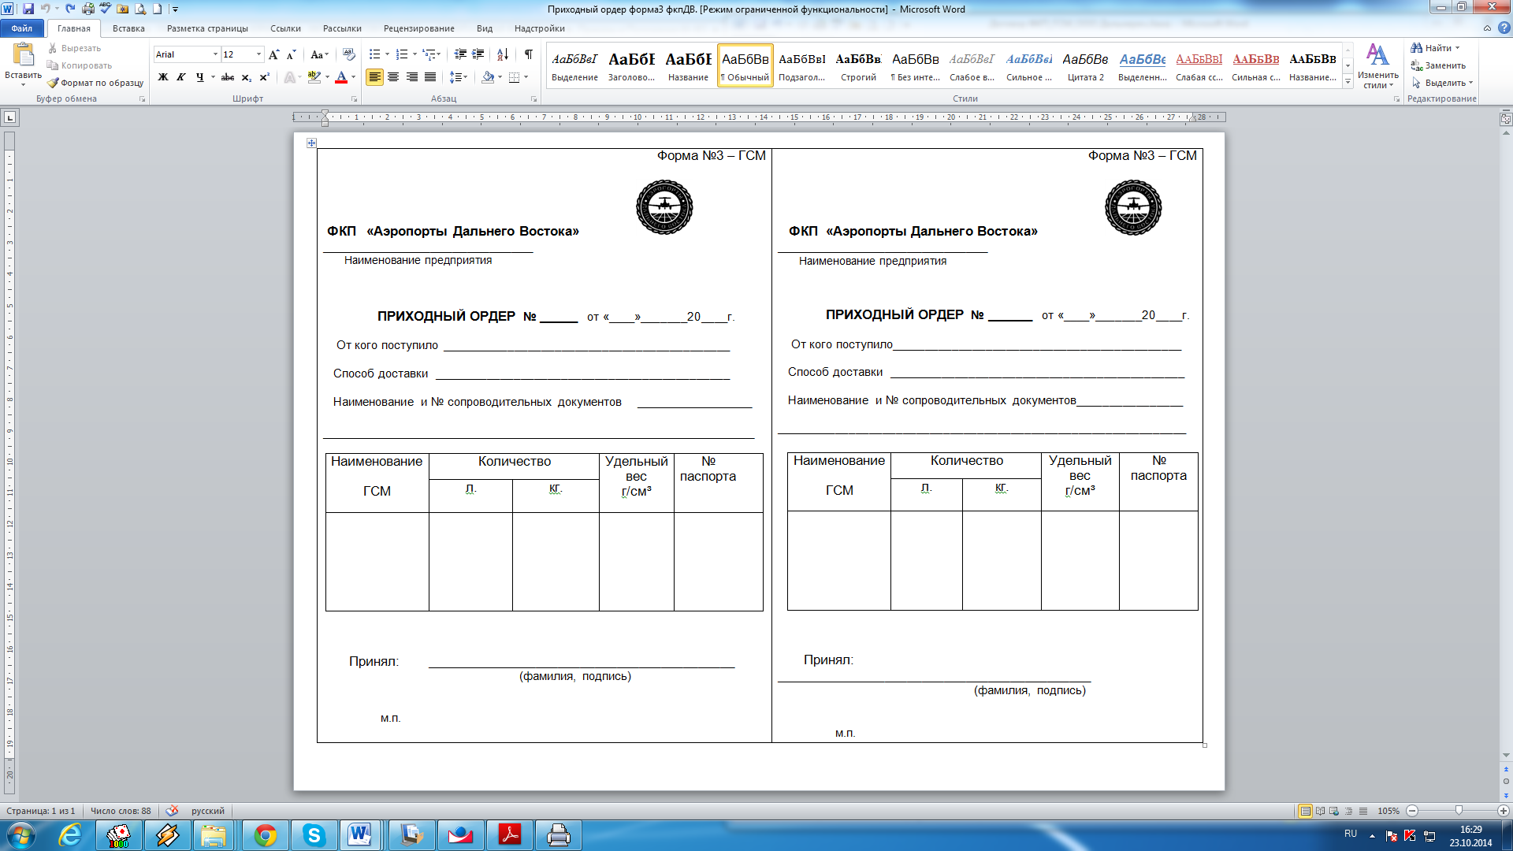

Приложение №3

к договору № 011/д-19 от 25.03.2019 г.

**Форма требования (расходный ордер) на заправку ВС**

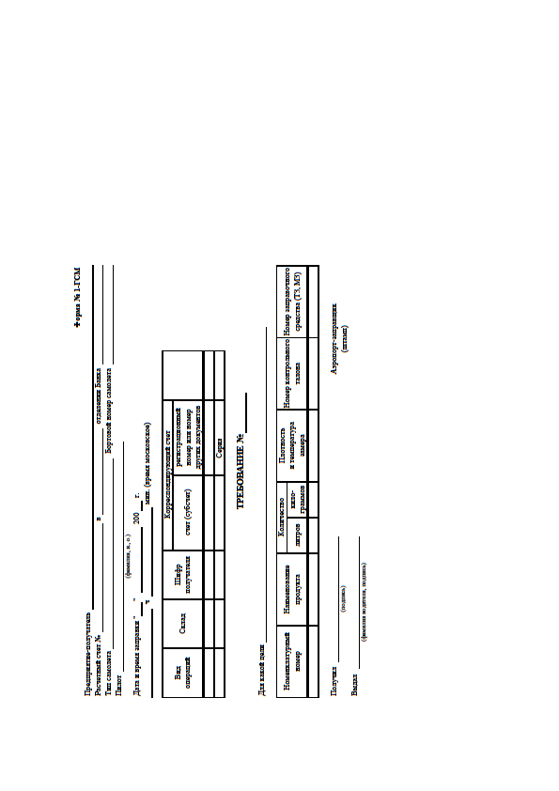

Приложение №4

к договору № 011/д-19 от 25.03.2019 г.

**Форма Реестра заправок ВС в а/п** _________________



Приложение №5

к договору № 011/д-19 от 25.03.2019 г.

**Форма Акта списания по нормам естественной убыли при приеме,**

**отпуске и автомобильных перевозках**

|  |  |  |  |  |  |  |  |
| --- | --- | --- | --- | --- | --- | --- | --- |
| наименование Поклажедателя | | |  |  | "УТВЕРЖДАЮ" | | |
|  |  |  | Директор аэропорта  «________________» | | | | |
|  |  |  |  |  |  |  |  | |  |
|  |  |  |  |  | ______________/____________ | | |
|  |  |  |  |  |  | " ___ " _________ 20___ г. | |
|  |  |  |  |  |  |  |  | |  |
| **АКТ №____** | | | | | | | |
| списания авиатоплива "Avgas 100LL", ТС-1 по нормам естественной убыли | | | | | | | |
| при приеме, отпуске, хранении и автомобильных перевозках по состоянию на | | | | | | | |
| ___.___.20__ г. | | | | | | | |
| Комиссия в составе: | |  |  |  |  |  |  | |  |
| Председателя комиссии: | |  | бухгалтера | |  |  | ФИО | |  |
| Членов комиссии: | |  |  |  |  |  |  | |  |
|  |  |  | бухгалтера | |  |  | ФИО | |  |
|  |  |  | Инженер ГСМ | |  |  | ФИО | |  |
|  |  |  |  |  |  |  |  | |  |
| составила настоящий акт, согласно "Инструкции о порядке ведения учета, отчетности и | | | | | | | |
| расходования ГСМ в ГА" от 28.06.1991 года, в том, что в результате произведенных замеров | | | | | | | |
| и расчетов 100LL в резервуарах №№ ______,__ ТС-1 в резервуарах №№ ___,___ определила | | | | | | | |
| количество хранимого авиатоплива | | | | | | | |
|  |  |  |  |  |  |  |  | |  |
| Наименование | | ед. | Числится по учёту | | Фактич.наличие | | Расхождение |
|  |  | изм. |  |  |  |  |  |
| ТС-1 | | кг. |  | |  | |  |
| "Avgas 100LL" | | кг. |  | |  | |  |
|  |  |  |  |  |  |  |  | |  |
| Вывод: | |  |  | |  | |  |
| по ТС-1 имеется расхождение ___кг, которую фактически покрывает естественная убыль ___ кг | | | | | | | |
| по 100LL имеется расхождение ___кг, которую фактически покрывает естественная убыль ___ кг | | | | | | | |
|  | | | | | | | |
| Предложения: | |  |  |  |  |  |  | |  |
| Комиссия предлагает списать | | | ТС-1 | в количестве | |  |  | |  |
|  | | | 100LL | в количестве |  |  |  | |  |
|  |  |  |  |  |  |  |  | |  |
| в отчете по движению на конец отчетного периода указать остаток с учетом вычета ЕУ | | | | | | | | |  |
|  |  |  |  |  |  |  |  | |  |
|  |  |  | ТС-1 | в количестве | |  |  | |  |
|  |  |  | 100LL | в количестве |  |  |  | |  |
|  | | | | | | | |
| К акту приложены: | |  |  |  |  |  |  | |  |
| Карта складского учета ТС-1 с расчетом потерь ГСМ по нормам естественной убыли | | | | | | | |
| Карта складского учета 100LL с расчетом потерь ГСМ по нормам естественной убыли | | | | | | | |
|  |  |  |  |  |  |  |  | |  |
|  | подписи комиссии | | председатель | | __________________ФИО | | | |  |
|  | |  |  |  |  |  |  | |  |
|  |  |  | члены |  | __________________ФИО | | | |  |

Приложение №6

к договору № 011/д-19 от 25.03.2019 г.

**Форма карточки склада**

|  |  |  |  |  |  |  |  |  |  |
| --- | --- | --- | --- | --- | --- | --- | --- | --- | --- |
| КАРТОЧКА СКЛАДА ТС-1 наименования места хранения | | | | | | | | | |
| **поклажедатель наименование**  дата 20___г. | | | | | | | | | |
| Дата | списание | | пришло | ушло | остаток | | |  | | | | |  |
|  |  | |  |  |  | | |  | | | | |  |
| __.__.20__ |  | |  |  |  | | |  | | | | |  |
| __.__.20__ |  | |  |  |  | | |  | | | | |  |
| __.__.20__ |  | |  |  |  | | |  | | | | |  |
| __.__.20__ |  | |  |  |  | | |  | | | | |  |
| __.__.20__ |  | |  |  |  | | |  | | | | |  |
| Итого |  | |  |  |  | | |  | | | | |  |
| ЕУ |  | |  |  |  | | |  | | | | |  |
| остаток на конец месяца после вычета ЕУ | | | | |  | | |  | | | | |  |
|  |  | |  |  |  | | |  |  | | | | |  |
| **расчет потерь ТС-1 по нормам естественной убыли с __.__.20___ по __.__.20___г.** | | | | | | | | | | | | |  |
|  | |  | | |  | | Норма Е.У. | | Естественная убыль | |  |  |  |
| **№ п\п** | | Наименование операции | | | кол-во, кг | | *Период (ВЛП или ОЗП)* | | кг | |  |  |  |
| 1 | | Хранение в теч. Месяца | | |  | |  | |  | |  |  |  |
| 2 | | Выдано в АТЦ | | |  | |  | |  | |  |  |  |
| 3 | | Транспортировка в АТЦ | | |  | |  | |  | |  |  |  |
| 4 | | Приём из АТЦ | | |  | |  | |  | |  |  |  |
| 5 | | Выдача в ТЗ | | |  | |  | |  | |  |  |  |
| 6 | | Транспортировка в ТЗ | | |  | |  | |  | |  |  |  |
| 7 | | Выдача в ВС | | |  | |  | |  | |  |  |  |
| 8 | | Хранение в трубопроводе | | |  | |  | |  | |  |  |  |
| 9 | | ИТОГО | | |  | | | |  | |  |  |  |
|  | |  | | |  |  | | |  | |  |  |  |
| Авиатехник по ГСМ | | | | |  |  | | |  | |  |  |  |
|  | |  | | |  |  | | |  | |  |  |  |
| Проверил бухгалтер | | | | |  |  | | |  | |  |  |  |

Приложение №7

к договору № 011/д-19 от 25.03.2019 г.

**Форма Акта снятия остатков авиа ГСМ и СЖ на складе ГСМ**

|  |  |  |  |  |  |  |  |  |  |  |  |
| --- | --- | --- | --- | --- | --- | --- | --- | --- | --- | --- | --- |
|  |  |  |  |  | «УТВЕРЖДАЮ» | | | | | |  |
|  |  |  | Директор аэропорта ____________________ | | | | | | | |  |
|  |  |  |  |  | __________________________ | | | | | |  |
|  |  |  |  |  | " ____ " _____________20__ г. | | | | | |  |
| **АКТ № ______ на « _______» ___________________ 20__ г.** | | | | | | | | | | | |
| **снятия остатков авиаГСМ и СЖ на складе ГСМ** | | | | | | | | | | | |
| **аэропорта (п/п)** | | | | | | | | | | |  |
| за период с "____"____________________20__ по "____"_________________20__ г. | | | | | | | | | | |  |
| Комиссия в составе: | |  |  |  |  |  | |  | |  |  |
| Председателя комиссии: | |  |  |  |  |  | |  | |  |  |
| Членов комиссии: | |  | Должность |  |  |  | | ФИО | |  |  |
|  |  |  |  |  |  |  | |  | |  |  |
|  |  |  | Должность |  |  |  | | ФИО | |  |  |
|  |  |  |  |  |  |  | |  | |  |  |
|  |  |  | Должность |  |  |  | | ФИО | |  |  |
| Произвела снятие фактического наличия ГСМ и сверку с данными учёта. | | | | | | | | | |  |  |
| При инвентаризации выявлено следующее: | | | | |  |  | |  | |  |  |
| **Наименование** | | **ед.** | Числится по учёту | | Фактическое | | | Расхождение | | |  |
|  |  | **изм.** |  |  | наличие | | |  | | |  |
| **ТС-1** | | **кг.** |  | |  | | |  | | |  |
| **И-М** | | **кг.** |  | |  | | |  | | |  |
| **AVGAS 100LL** | | **кг.** |  | |  | | |  | | |  |
|  | |  |  | |  | | |  | | |  |
| погрешность измерений | |  | 0,50% |  |  |  | |  | |  |  |
|  |  |  | 0,80% |  |  |  | |  | |  |  |
|  | | | 0,50% |  |  |  | |  | |  |  |
| итого |  |  |  |  |  | кг | |  | |  |  |
|  |  |  |  |  |  |  | |  | |  |  |
| После вычета естественной убыли расхождение входит в пределы погрешности средств | | | | | | | | | | |  |
| измерений и составляет ________________________________ кг | | | | | | | | | | |  |
| Примечание: использована "Инструкция о порядке ведения учёта, отчётности и расходовании | | | | | | | | | | |  |
| ГСМ в гражданской авиации " от 28.06.1991 г. | | | | | | | | | | |  |
| Приложение: | |  | Ведомость замеров | |  | |  | |  |  |  |
|  |  |  | Расчет естественной убыли | | | |  | |  |  |  |
|  |  |  | Расчет погрешности средств измерений | | | | | |  |  |  |
| Подписи |  |  |  |  |  | |  | |  |  |  |
|  | |  |  |  |  | |  | |  |  |  |
|  | подпись | |  | ФИО |  |  | |  | |  |  |
|  |  |  |  |  |  |  | |  | |  |  |
|  | подпись | |  | ФИО |  |  | |  | |  |  |

Приложение №8

к договору № 011/д-19 от 25.03.2019 г.

|  |  |  |  |  |  |  |
| --- | --- | --- | --- | --- | --- | --- |
|  |  |  |  |  |  | |
|  |  | Расчет погрешности | |  |  | |
|  |  | средств измерений | |  |  | |
|  |  |  |  |  | |  |
|  | к акту № _________ | | на ___._____________20__г. | | |  |
|  |  |  |  |  |  | |
|  |  |  |  |  |  | |
|  | Наименование | Кол-во, кг | норма, % | Погрешность, кг |  | |
|  | р-ры менее |  | 0,8 |  |  | |
|  | 100 м.куб |  | |
|  | р-ры более |  | 0,5 |  |  | |
|  | 100 м.куб |  | |
|  | Счетчик |  | 0,5 |  |  | |
|  |  |  |  |  |  | |
|  | **ИТОГО** | | |  |  | |
|  |  | |
|  |  |  |  |  |  | |
|  |  |  |  |  |  | |
|  |  |  |  |  |  | |
| Авиатехник по ГСМ | |  |  |  |  | |
|  |  | подпись |  | фио |  | |
|  |  |  |  |  |  | |
|  |  |  |  |  |  | |

Приложение №9

к договору № 011/д-19 от 25.03.2019 г.

**Форма требования**

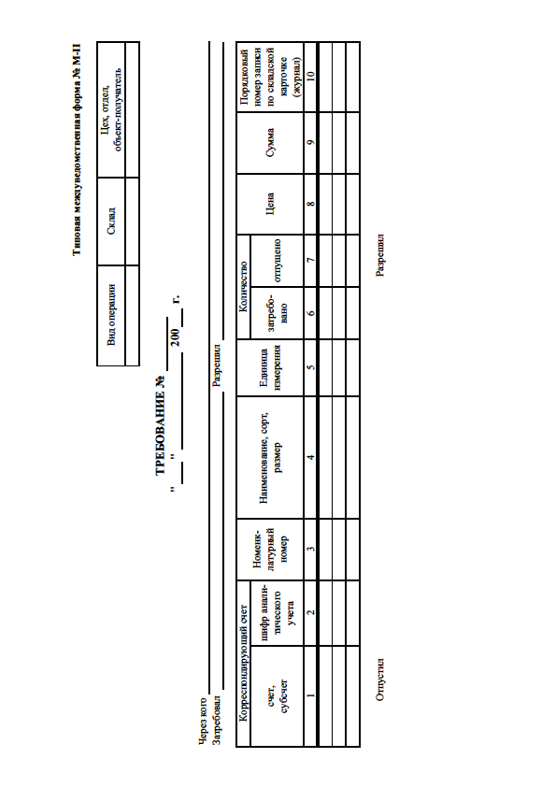

Приложение №10

к договору № 011/д-19 от 25.03.2019 г.

**Форма накладной**

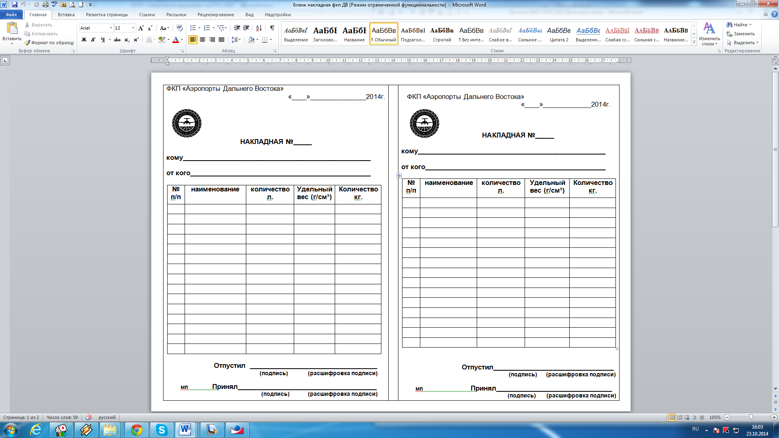

Приложение №11

к договору № 011/д-19 от 25.03.2019 г.

